КЕМЕРОВСКАЯ ОБЛАСТЬ - КУЗБАСС
Совет народных депутатов Юргинского муниципального округа
первого созыва
сорок первое заседание
РЕШЕНИЕ
от 25 августа 2022 года № 205-НА
О внесении изменений в решение Совета народных депутатов Юргинского сельского поселения от 24 декабря 2012 года № 14/4-рс «Об утверждении Правил землепользования и застройки
Юргинского сельского поселения»

Руководствуясь статьями 31, 33 Градостроительного кодекса Российской Федерации, Федеральным законом от 06.10.2003 № 131-ФЗ «Об общих принципах организации местного самоуправления в Российской Федерации», Законом Кемеровской области – Кузбасса от 05.08.2019 № 68-ОЗ «О преобразовании муниципальных образований», Уставом муниципального образования Юргинский муниципальный округ Кемеровской области - Кузбасса, статьей 7 Правил землепользования и застройки Юргинского сельского поселения, утвержденных решением Совета народных депутатов Юргинского сельского поселения от 24.12.2012 № 14/4-рс, Заключением о результатах общественных обсуждений от 08.07.2022, Совет народных депутатов Юргинского муниципального округа

РЕШИЛ:
- Внести в решение Совета народных депутатов Юргинского сельского поселения от 24.12.2012 № 14/4-рс «Правила землепользования и застройки Юргинского сельского поселения» следующие изменения:
- в лист 2 схемы градостроительного зонирования территории Правил землепользования и застройки Юргинского сельского поселения внести изменения согласно Приложению 1;
- в лист 3 схемы градостроительного зонирования территории Правил землепользования и застройки Юргинского сельского поселения внести изменения согласно Приложению 2.
- в лист 3 схемы градостроительного зонирования территории Правил землепользования и застройки Юргинского сельского поселения внести изменения согласно Приложению 3;
- в лист 3 схемы градостроительного зонирования территории Правил землепользования и застройки Юргинского сельского поселения внести изменения согласно Приложению 4;
- в лист 6 схемы градостроительного зонирования территории Правил землепользования и застройки Юргинского сельского поселения внести изменения согласно Приложению 5;
- в лист 6 схемы градостроительного зонирования территории Правил землепользования и застройки Юргинского сельского поселения внести изменения согласно Приложению 6;
- в главу 7 Правил землепользования и застройки Юргинского сельского поселения внести изменения согласно Приложению 7.
2. Настоящее решение опубликовать в газете «Юргинские ведомости» и разместить в информационно-телекоммуникационной сети «Интернет» на официальном сайте администрации Юргинского муниципального округа.
3. Настоящее решение вступает в силу после его официального опубликования в газете «Юргинские ведомости».
4. Контроль за исполнением решения возложить на постоянную комиссию Совета народных депутатов Юргинского муниципального округа первого созыва по агропромышленному комплексу и обеспечению жизнедеятельности округа.

Председатель Совета народных депутатов Юргинского муниципального округа |  | И.Я. Бережнова
Глава Юргинского муниципального округа  25 августа 2022 года |  | Д.К. Дадашов

Приложение 1 к решению
Совета народных депутатов
Юргинского муниципального округа
от 25 августа 2022 года № 205-НА

Изменения в Схему градостроительного зонирования территории Правил землепользования и застройки Юргинского сельского поселения, утвержденные
решением Совета народных депутатов Юргинского сельского поселения от 24.12.2012 № 14/4-рс

1. Фрагмент листа 2 изложить в следующей редакции:
«
Земельный участок по адресу: Российская Федерация, Кемеровская область, Юргинский муниципальный район, д. Новоягодное
Площадь земельного участка: 6 719 м²
Обозначение характерных точек границ | Координаты, м
 | X | У
1 | 2 | 3
1 | 659 661,13 | 1 263 092,54
2 | 659 659,58 | 1 263 087,73
3 | 659 638,81 | 1 263 093,62
4 | 659 604,90 | 1 263 094,43
5 | 659 596,18 | 1 263 081,80
6 | 659 593,30 | 1 263 082,91
7 | 659 597,14 | 1 263 089,02
8 | 659 596,56 | 1 263 091,05
9 | 659 595,03 | 1 263 091,90
10 | 659 579,66 | 1 263 089,64
11 | 659 572,64 | 1 263 091,42
12 | 659 571,29 | 1 263 090,84
13 | 659 570,13 | 1 263 080,39
14 | 659 567,26 | 1 263 080,61
15 | 659 568,35 | 1 263 092,24
16 | 659 567,37 | 1 263 095,52
17 | 659 566,56 | 1 263 096,89
18 | 659 512,04 | 1 263 118,68
19 | 659 512,23 | 1 263 121,66
20 | 659 569,20 | 1 263 098,77
21 | 659 573,56 | 1 263 094,56
22 | 659 580,26 | 1 263 092,79
23 | 659 596,27 | 1 263 095,40
24 | 659 600,96 | 1 263 097,54
25 | 659 604,21 | 1 263 099,26
26 | 659 639,23 | 1 263 098,14
1 | 659 661,13 | 1 263 092,54

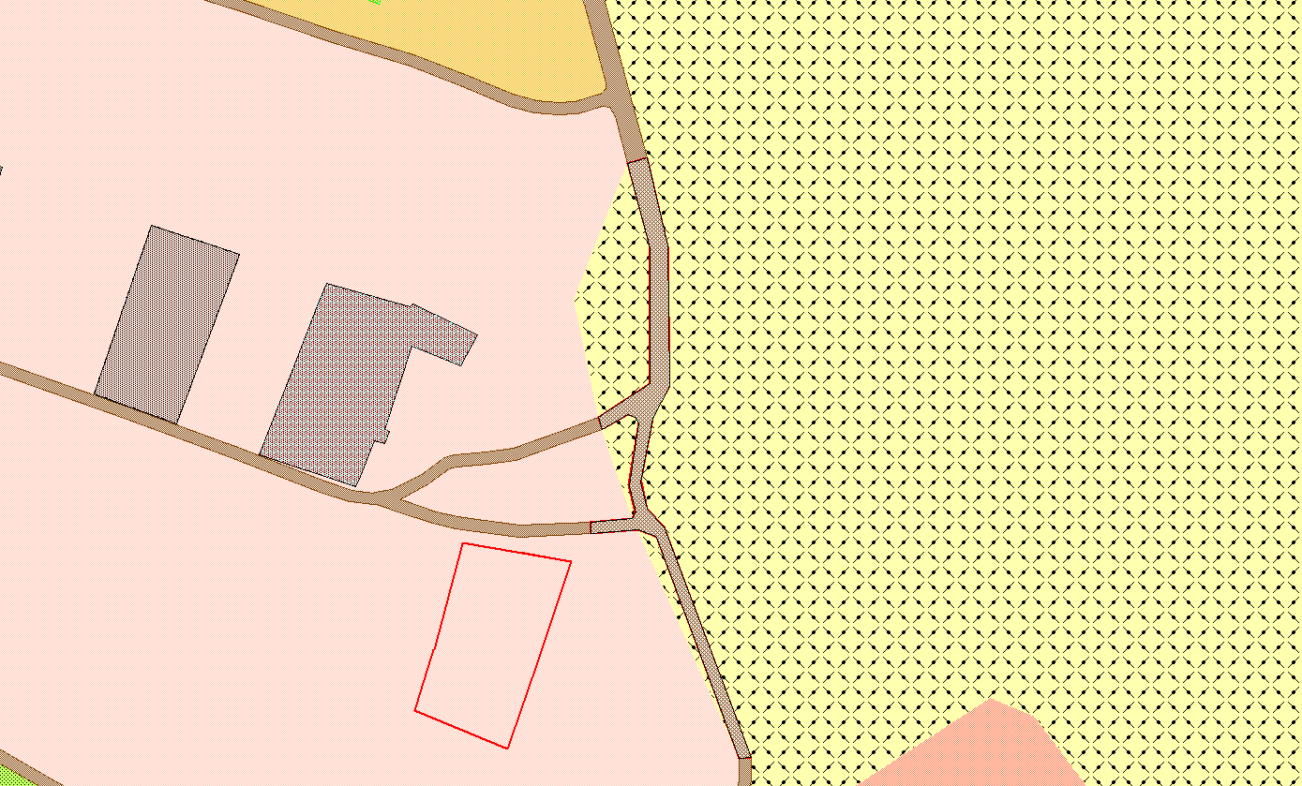
Перевод из территориальной зоны СХ2 (Подзона для размещения объектов сельскохозяйственного производства, с включением объектов инженерной и транспортной инфраструктур) в УДС (Зона улично-дорожной сети, с включением объектов инженерной и транспортной инфраструктур, а так же объектов прилегающих территориальных зон с учетом соблюдения экологических и санитарно-гигиенических требований)

Территориальная зона СХ2 (Подзона для размещения объектов сельскохозяйственного производства, с включением объектов инженерной и транспортной инфраструктур)

»

Приложение 2 к решению
Совета народных депутатов
Юргинского муниципального округа
от 25 августа 2022 года № 205-НА

Изменения в Схему градостроительного зонирования территории Правил землепользования и застройки Юргинского сельского поселения, утвержденные
решением Совета народных депутатов Юргинского сельского поселения от 24.12.2012 № 14/4-рс

2. Фрагмент листа 3 изложить в следующей редакции:
«
Земельный участок по адресу: Российская Федерация, Кемеровская область, Юргинский муниципальный район, д. Сарсаз, ул. Верхняя
Площадь земельного участка: 1761 м²
Обозначение характерных точек границ | Координаты, м
 | X | У
1 | 2 | 3
1 | 661 263,61 | 1 259 785,37
2 | 661 301,25 | 1 259 799,72
3 | 661 294,95 | 1 259 819,07
4 | 661 277,39 | 1 259 815,42
5 | 661 256,45 | 1 259 809,95
6 | 661 224,38 | 1 259 800,91
7 | 661 231,98 | 1 259 774,56
1 | 661 263,61 | 1 259 785,43

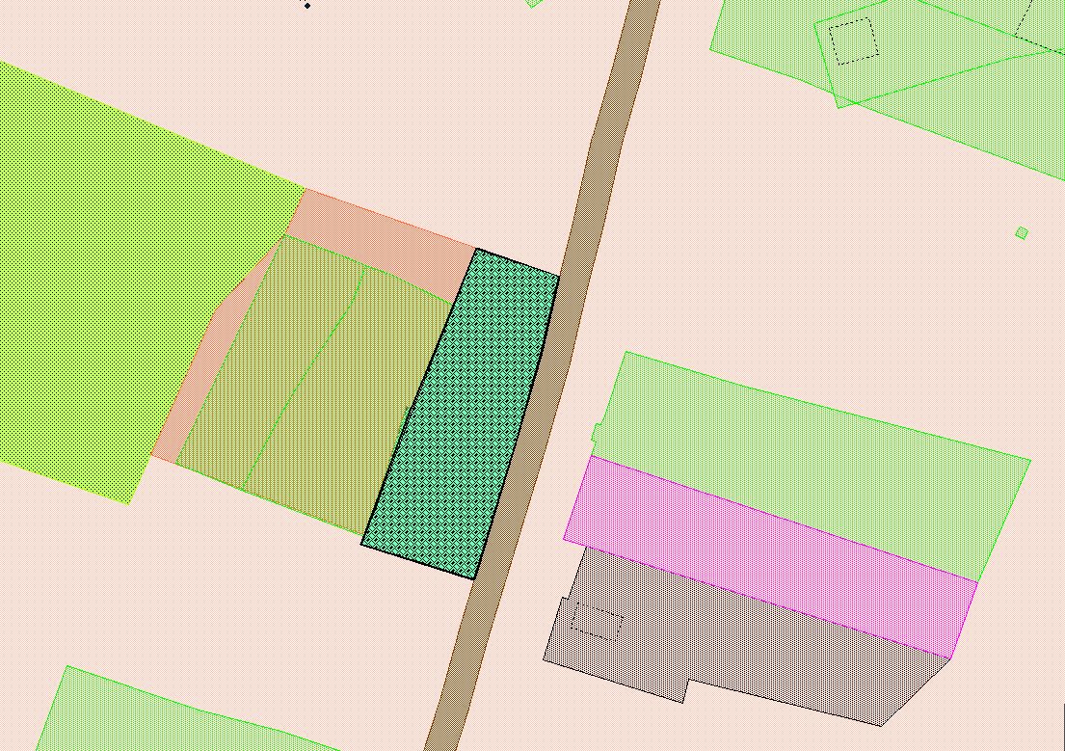
Перевод из территориальной зоны ЖЗ5 (Подзона индивидуальной жилой застройки с учреждениями и предприятиями повседневного использования, связанными с проживанием граждан, а так же объектами инженерной и транспортной инфраструктур) в ОДЗ (Зона для размещения объектов многофункциональной общественно-деловой застройки, с включением объектов инженерной и транспортной инфраструктур)

Территориальная зона ЖЗ5 (Подзона индивидуальной жилой застройки с учреждениями и предприятиями повседневного использования, связанными с проживанием граждан, а так же объектами инженерной и транспортной инфраструктур)

»
Приложение 3 к решению
Совета народных депутатов
Юргинского муниципального округа
от 25 августа 2022 года № 205-НА

Изменения в Схему градостроительного зонирования территории Правил землепользования и застройки Юргинского сельского поселения, утвержденные
решением Совета народных депутатов Юргинского сельского поселения от 24.12.2012 № 14/4-рс

3. Фрагмент листа 3 изложить в следующей редакции:

Земельный участок по адресу: Российская Федерация, Кемеровская область, Юргинский муниципальный район, д. Сарсаз, ул. Нижняя, д. 6, кв 1
Площадь земельного участка: 1395 м²
Обозначение характерных точек границ | Координаты, м
 | X | У
1 | 2 | 3
1 | 662 056,02 | 1 259 851,19
2 | 662 055,77 | 1 259 852,52
3 | 662 051,76 | 1 259 858,96
4 | 662 047,04 | 1 259 865,99
5 | 662 016,89 | 1 259 912,51
6 | 662 028,70 | 1 259 915,65
7 | 662 039,43 | 1 259 911,92
8 | 662 076,98 | 1 259 848,18
9 | 662 063,12 | 1 259 840,07
1 | 662 056,02 | 1 259 851,19

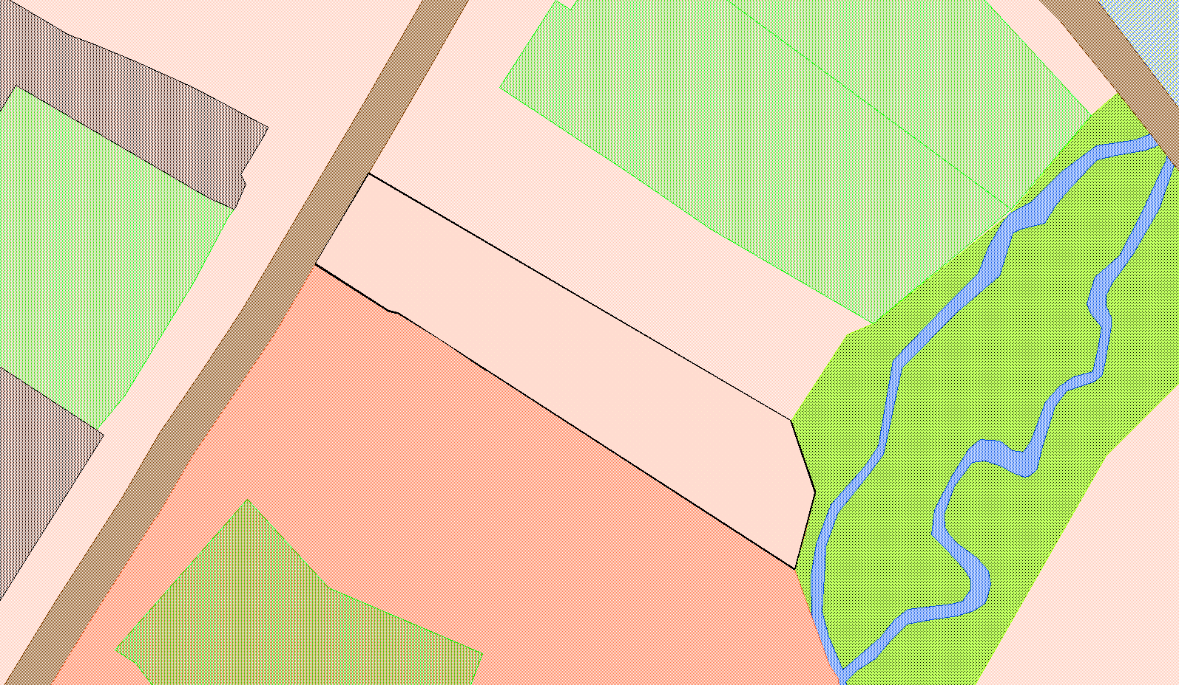
Перевод из территориальной зоны ЖЗ4 (Подзона малоэтажной жилой застройки (от 1 до 3 этажей включительно), с учреждениями и предприятиями повседневного использования, связанными с проживанием граждан, а так же объектами инженерной и транспортной инфраструктур) в ЖЗ5 (Подзона индивидуальной жилой застройки с учреждениями и предприятиями повседневного использования, связанными с проживанием граждан, а так же объектами инженерной и транспортной инфраструктур)

Территориальная зона ЖЗ5 (Подзона индивидуальной жилой застройки с учреждениями и предприятиями повседневного использования, связанными с проживанием граждан, а так же объектами инженерной и транспортной инфраструктур)

Приложение 4 к решению
Совета народных депутатов
Юргинского муниципального округа
от 25 августа 2022 года № 205-НА

Изменения в Схему градостроительного зонирования территории Правил землепользования и застройки Юргинского сельского поселения, утвержденные
решением Совета народных депутатов Юргинского сельского поселения от 24.12.2012 № 14/4-рс

4. Фрагмент листа 3 изложить в следующей редакции:

Земельный участок по адресу: Российская Федерация, Кемеровская область, Юргинский муниципальный район, п. Логовой, ул. Центральная, 1
Площадь земельного участка: 1137 м²
Обозначение характерных точек границ | Координаты, м
 | X | У
1 | 2 | 3
1 | 646 964,58 | 1 258 997,92
2 | 646 975,17 | 1 259 020,29
3 | 646 961,29 | 1 259 040,84
4 | 646 958,85 | 1 259 040,52
5 | 646 955,62 | 1 259 040,37
6 | 646 949,83 | 1 259 041,01
7 | 646 947,26 | 1 259 041,29
8 | 646 945,16 | 1 259 040,03
9 | 646 937,53 | 1 259 023,62
10 | 646 931,93 | 1 259 013,64
1 | 646 964,58 | 1 258 997,92

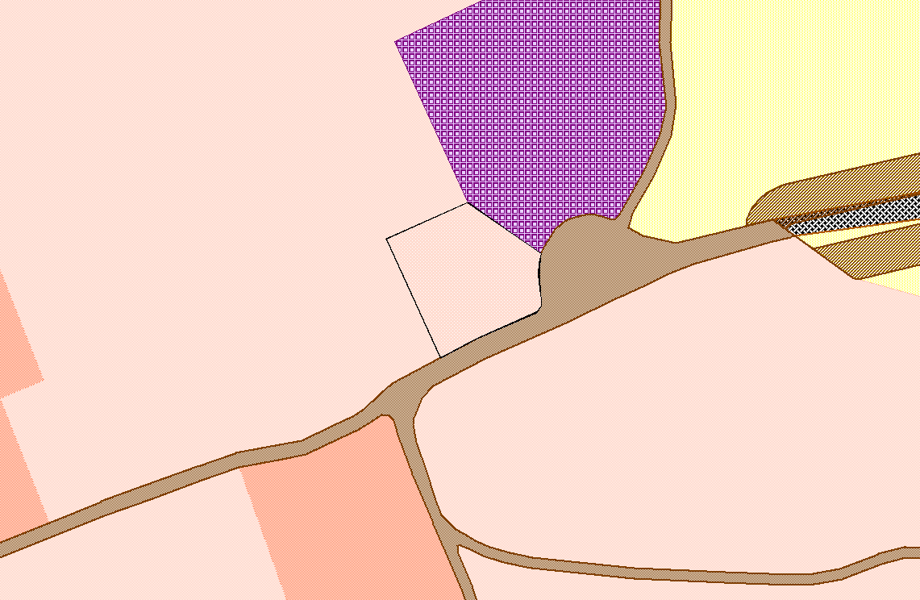
Перевод из территориальной зоны ОДЗ (Зона для размещения объектов многофункциональной общественно-деловой застройки, с включением объектов инженерной и транспортной инфраструктур) в ЖЗ5 (Подзона индивидуальной жилой застройки с учреждениями и предприятиями повседневного использования, связанными с проживанием граждан, а так же объектами инженерной и транспортной инфраструктур)

Территориальная зона ЖЗ5 (Подзона индивидуальной жилой застройки с учреждениями и предприятиями повседневного использования, связанными с проживанием граждан, а так же объектами инженерной и транспортной инфраструктур)

Приложение 5 к решению
Совета народных депутатов
Юргинского муниципального округа
от 25 августа 2022 года № 205-НА

Изменения в Схему градостроительного зонирования территории Правил землепользования и застройки Юргинского сельского поселения, утвержденные
решением Совета народных депутатов Юргинского сельского поселения от 24.12.2012 № 14/4-рс

5. Фрагмент листа 6 изложить в следующей редакции:

Земельный участок по адресу: Российская Федерация, Кемеровская область, Юргинский муниципальный район, п.ст. Юрга 2-я, улица Строительная
Площадь земельного участка: 3 912 м²
Обозначение характерных точек границ | Координаты, м
 | X | У
1 | 2 | 3
1 | 659476.21 | 1257408.46
2 | 659474.33 | 1257404.02
3 | 659421.37 | 1257424.81
4 | 659445.40 | 1257483.89
5 | 659460.54 | 1257477.59
6 | 659465.11 | 1257485.13
7 | 659477.27 | 1257480.34
8 | 659487.25 | 1257475.81
9 | 659489.77 | 1257475.44
10 | 659495.59 | 1257473.40
11 | 659500.72 | 1257471.54
12 | 659485.10 | 1257432.44
13 | 659477.79 | 1257412.71
1 | 659476.21 | 1257408.46

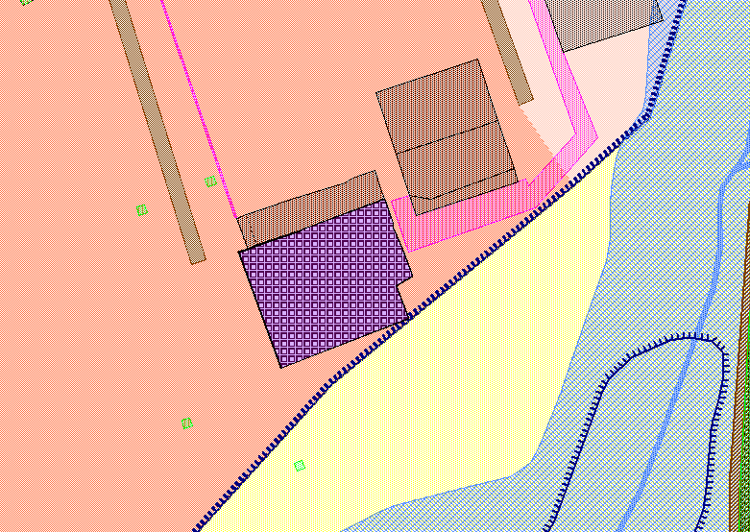
Перевод из территориальной зоны ЖЗ4 (Подзона малоэтажной жилой застройки (от 1 до 3 этажей включительно), с учреждениями и предприятиями повседневного использования, связанными с проживанием граждан, а так же объектами инженерной и транспортной инфраструктур) в ПР (Зона для размещения производственных и коммунально-складских объектов, с включением объектов инженерной и транспортной инфраструктур)

Территориальная зона ЖЗ4 (Подзона малоэтажной жилой застройки (от 1 до 3 этажей включительно), с учреждениями и предприятиями повседневного использования, связанными с проживанием граждан, а так же объектами инженерной и транспортной инфраструктур)

Приложение 6 к решению
Совета народных депутатов
Юргинского муниципального округа
от 25 августа 2022 года № 205-НА

Изменения в Схему градостроительного зонирования территории Правил землепользования и застройки Юргинского сельского поселения, утвержденные
решением Совета народных депутатов Юргинского сельского поселения от 24.12.2012 № 14/4-рс

6. Фрагмент листа 6 изложить в следующей редакции:
Земельный участок по адресу: Российская Федерация, Кемеровская область, Юргинский муниципальный район, п.ст. Юрга 2-я
Площадь земельного участка: 15 590 м²
Обозначение характерных точек границ | Координаты, м
 | X | У
1 | 2 | 3
1 | 660 923,35 | 1 257 645,85
2 | 660 970,03 | 1 257 709,41
3 | 660 973,03 | 1 257 709,99
4 | 660 976,41 | 1 257 709,89
5 | 661 012,92 | 1 257 695,80
6 | 661 023,72 | 1 257 686,28
7 | 661 025,71 | 1 257 688,56
8 | 661 014,69 | 1 257 698,27
9 | 660 977,27 | 1 257 712,76
10 | 660 976,49 | 1 257 714,66
11 | 660 977,20 | 1 257 719,35
12 | 661 025,65 | 1 257 785,90
13 | 661 038,16 | 1 257 773,42
14 | 661 044,69 | 1 257 765,63
15 | 661 051,03 | 1 257 751,44
16 | 661 068,29 | 1 257 708,82
17 | 661 070,12 | 1 257 688,59
18 | 661 063,54 | 1 257 683,93
19 | 661 051,82 | 1 257 674,21
20 | 661 066,70 | 1 257 654,49
21 | 661 075,57 | 1 257 641,49
22 | 661 078,24 | 1 257 638,31
23 | 661 014,03 | 1 257 592,56
24 | 660 996,92 | 1 257 584,03
25 | 660 980,91 | 1 257 613,59
26 | 660 985,39 | 1 257 620,24
27 | 660 983,83 | 1 257 621,35
1 | 660 923,35 | 1 257 645,85

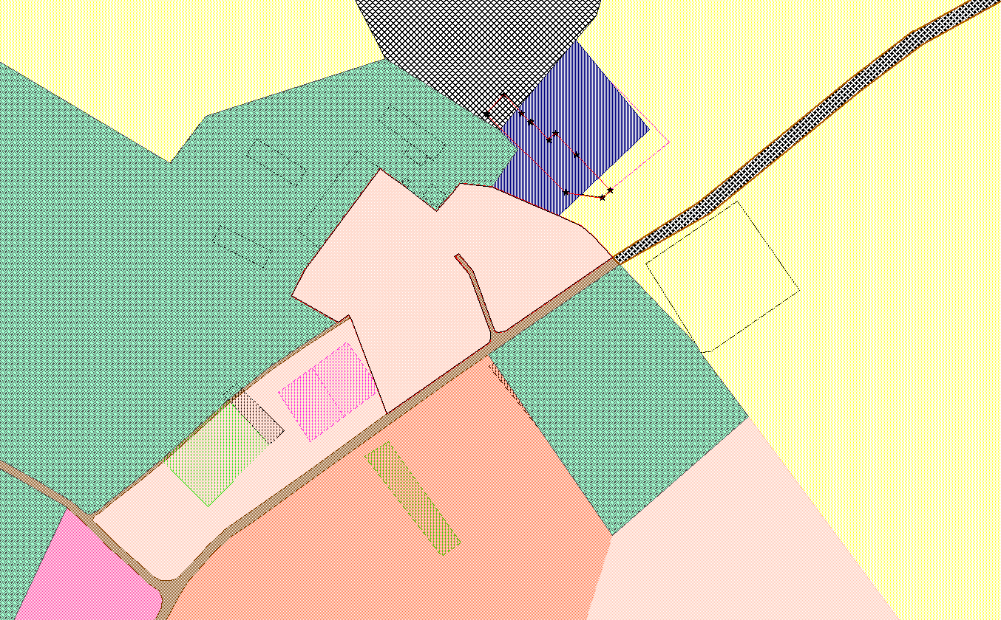
Территориальная зона ОДЗ (Зона для размещения объектов многофункциональной общественно-деловой застройки, с включением объектов инженерной и транспортной инфраструктур)

Перевод из территориальной зоны ОДЗ (Зона для размещения объектов многофункциональной общественно-деловой застройки, с включением объектов инженерной и транспортной инфраструктур) в ЖЗ5 (Подзона индивидуальной жилой застройки с учреждениями и предприятиями повседневного использования, связанными с проживанием граждан, а так же объектами инженерной и транспортной инфраструктур)

Приложение 7 к решению
Совета народных депутатов
Юргинского муниципального округа
от 25 августа 2022 года № 205-НА

1. Наименование столбцов таблицы «Основные виды разрешенного использования» ст. 34.1, главы 7 изложить в новой редакции:
«
№ п/п | Наименование вида разрешенного использования земельного участка* | Описание вида разрешенного использования земельного участка** | Код вида разрешенного использования***
»
2. Таблицу «Основные виды разрешенного использования» ст. 34.1, главы 7 дополнить строкой:
«
22. | Предпринимательство | Размещение объектов капитального строительства в целях извлечения прибыли на основании торговой, банковской и иной предпринимательской деятельности. Содержание данного вида разрешенного использования включает в себя содержание видов разрешенного использования, предусмотренных кодами 4.1 - 4.10 | 4.0
».
3. Таблицу «Основные виды разрешенного использования» ст. 34.1, главы 7 дополнить строкой:
«
23. | Размещение гаражей для собственных нужд | Размещение для собственных нужд отдельно стоящих гаражей и (или) гаражей, блокированных общими стенами с другими гаражами в одном ряду, имеющих общие с ними крышу, фундамент и коммуникации | 2.7.2
».
4. Строку 4 таблицы «Предельные (минимальные и (или) максимальные) размеры земельных участков и предельные параметры разрешенного строительства, реконструкции объектов капитального строительства» ст. 34.1, главы 7 изложить в новой редакции:
«
4 | Для ведения личного подсобного хозяйства (приусадебный земельный участок) | 2.2 | 400 | 2000 | от основного строения до границ соседнего земельного участка – 5  от хозяйственных построек до границ соседнего земельного участка – 1 | 3 этажа | 70
»
5. Строку 15 таблицы «Предельные (минимальные и (или) максимальные) размеры земельных участков и предельные параметры разрешенного строительства, реконструкции объектов капитального строительства» ст. 34.1, главы 7 изложить в новой редакции:
«
15 | Ведение огородничества | 13.1 | 100 | 400 | Предельные параметры разрешенного строительства, реконструкции объектов капитального строительства не подлежат установлению
»
6. Строку 16 таблицы «Предельные (минимальные и (или) максимальные) размеры земельных участков и предельные параметры разрешенного строительства, реконструкции объектов капитального строительства» ст. 34.1, главы 7 изложить в новой редакции:
«
16 | Ведение садоводства | 13.2 | 200 | 600 | 3 метра | 3 этажа | 70
»
7. Таблицу «Предельные (минимальные и (или) максимальные) размеры земельных участков и предельные параметры разрешенного строительства, реконструкции объектов капитального строительства» ст. 34.1 главы 7 дополнить строкой:
«
22 | Предпринимательство | 4.0 | 100 | 5000 | 3 | 4 этажа | 80
».
8. Таблицу «Предельные (минимальные и (или) максимальные) размеры земельных участков и предельные параметры разрешенного строительства, реконструкции объектов капитального строительства» ст. 34.1 главы 7 дополнить строкой:
«
23 | Размещение гаражей для собственных нужд | 2.7.2 | 10 | 400 | - | 3 метра | 100
».
9. Ст. 34.1, главы 7 дополнить строкой:
«* - В скобках указаны иные равнозначные наименования.
** - Содержание видов разрешенного использования, перечисленных в настоящем классификаторе, допускает без отдельного указания в классификаторе размещение и эксплуатацию линейного объекта (кроме железных дорог общего пользования и автомобильных дорог общего пользования федерального и регионального значения), размещение защитных сооружений (насаждений), объектов мелиорации, антенно-мачтовых сооружений, информационных и геодезических знаков, объектов благоустройства, если федеральным законом не установлено иное.
*** - Текстовое наименование вида разрешенного использования земельного участка и его код (числовое обозначение) являются равнозначными. »

10. Наименование столбцов таблицы «Основные виды разрешенного использования» ст. 34.2, главы 7 изложить в новой редакции:
«
№ п/п | Наименование вида разрешенного использования земельного участка* | Описание вида разрешенного использования земельного участка** | Код вида разрешенного использования***
»
11. Таблицу «Основные виды разрешенного использования» ст. 34.2, главы 7 дополнить строкой:
«
14. | Предпринимательство | 4.0 | Размещение объектов капитального строительства в целях извлечения прибыли на основании торговой, банковской и иной предпринимательской деятельности. Содержание данного вида разрешенного использования включает в себя содержание видов разрешенного использования, предусмотренных кодами 4.1 - 4.10
».
12. Таблицу «Основные виды разрешенного использования» ст. 34.2, главы 7 дополнить строкой:
«
15. | Размещение гаражей для собственных нужд | Размещение для собственных нужд отдельно стоящих гаражей и (или) гаражей, блокированных общими стенами с другими гаражами в одном ряду, имеющих общие с ними крышу, фундамент и коммуникации | 2.7.2
».
13. Таблицу «Основные виды разрешенного использования» ст. 34.2, главы 7 дополнить строкой:
«
16. | Среднеэтажная жилая застройка | Размещение многоквартирных домов этажностью не выше восьми этажей;  благоустройство и озеленение;  размещение подземных гаражей и автостоянок;  обустройство спортивных и детских площадок, площадок для отдыха;  размещение объектов обслуживания жилой застройки во встроенных, пристроенных и встроенно-пристроенных помещениях многоквартирного дома, если общая площадь таких помещений в многоквартирном доме не составляет более 20% общей площади помещений дома | 2.5
».
14. Строку 3 таблицы «Предельные (минимальные и (или) максимальные) размеры земельных участков и предельные параметры разрешенного строительства, реконструкции объектов капитального строительства» ст. 34.2, главы 7 изложить в новой редакции:
«
3 | Для ведения личного подсобного хозяйства (приусадебный земельный участок) | 2.2 | 400 | 2000 | от основного строения до границ соседнего земельного участка – 5  от хозяйственных построек до границ соседнего земельного участка – 1 | 3 этажа | 70
»
15. Строку 12 таблицы «Предельные (минимальные и (или) максимальные) размеры земельных участков и предельные параметры разрешенного строительства, реконструкции объектов капитального строительства» ст. 34.2, главы 7 изложить в новой редакции:
«
12 | Ведение огородничества | 13.1 | 100 | 400 | Предельные параметры разрешенного строительства, реконструкции объектов капитального строительства не подлежат установлению
»
16. Строку 13 таблицы «Предельные (минимальные и (или) максимальные) размеры земельных участков и предельные параметры разрешенного строительства, реконструкции объектов капитального строительства» ст. 34.2, главы 7 изложить в новой редакции:
«
13 | Ведение садоводства | 13.2 | 200 | 600 | 3 метра | 3 этажа | 70
»
17. Таблицу «Предельные (минимальные и (или) максимальные) размеры земельных участков и предельные параметры разрешенного строительства, реконструкции объектов капитального строительства» ст. 34.3 главы 7 дополнить строкой:
«
14 | Предпринимательство | 4.0 | 100 | 5000 | 3 | 4 этажа | 80
».
18. Таблицу «Предельные (минимальные и (или) максимальные) размеры земельных участков и предельные параметры разрешенного строительства, реконструкции объектов капитального строительства» ст. 34.2 главы 7 дополнить строкой:
«
15 | Размещение гаражей для собственных нужд | 2.7.2 | 10 | 400 | - | 3 метра | 100
».
19. Таблицу «Предельные (минимальные и (или) максимальные) размеры земельных участков и предельные параметры разрешенного строительства, реконструкции объектов капитального строительства» ст. 34.2 главы 7 дополнить строкой:
«
16 | Среднеэтажная жилая застройка | 2.5 | 100 | 5 000 | от основного строения до красной линии улицы – 5  от основного строения до красной линии проезда – 3  от основного строения до границ соседнего земельного участка – 3 | 8 этажей | 80
».
20. Ст. 34.2, главы 7 дополнить строкой:
«* - В скобках указаны иные равнозначные наименования.
** - Содержание видов разрешенного использования, перечисленных в настоящем классификаторе, допускает без отдельного указания в классификаторе размещение и эксплуатацию линейного объекта (кроме железных дорог общего пользования и автомобильных дорог общего пользования федерального и регионального значения), размещение защитных сооружений (насаждений), объектов мелиорации, антенно-мачтовых сооружений, информационных и геодезических знаков, объектов благоустройства, если федеральным законом не установлено иное.
*** - Текстовое наименование вида разрешенного использования земельного участка и его код (числовое обозначение) являются равнозначными. »

21. Строку 16 таблицы «Предельные (минимальные и (или) максимальные) размеры земельных участков и предельные параметры разрешенного строительства, реконструкции объектов капитального строительства» ст. 39, главы 7 изложить в новой редакции:
«
16. | Ведение огородничества | 13.1 | 100 | 1000 | Предельные параметры разрешенного строительства, реконструкции объектов капитального строительства не подлежат установлению
»
22. Строку 17 таблицы «Предельные (минимальные и (или) максимальные) размеры земельных участков и предельные параметры разрешенного строительства, реконструкции объектов капитального строительства» ст. 39, главы 7 изложить в новой редакции:
«
17. | Ведение садоводства | 13.2 | 200 | 1500 | 3 | 6 метров | 40
»
23. Строку 1 таблицы «Предельные (минимальные и (или) максимальные) размеры земельных участков и предельные параметры разрешенного строительства, реконструкции объектов капитального строительства» ст. 39, главы 7 изложить в новой редакции:
«
1. | Обеспечение сельскохозяйственного производства | 1.15 | 100 | 100 000 | 3 | 6 метров | 40
»
24. Строку 1 таблицы «Предельные (минимальные и (или) максимальные) размеры земельных участков и предельные параметры разрешенного строительства, реконструкции объектов капитального строительства» ст. 40, главы 7 изложить в новой редакции:
«
1. | Ведение огородничества | 13.1 | 100 | 1000 | Предельные параметры разрешенного строительства, реконструкции объектов капитального строительства не подлежат установлению
»
25. Строку 2 таблицы «Предельные (минимальные и (или) максимальные) размеры земельных участков и предельные параметры разрешенного строительства, реконструкции объектов капитального строительства» ст. 40, главы 7 изложить в новой редакции:
«
2. | Ведение садоводства | 13.2 | 200 | 1500 | 3 | 6 метров | 40
».
26. Строку 1 таблицы «Предельные (минимальные и (или) максимальные) размеры земельных участков и предельные параметры разрешенного строительства, реконструкции объектов капитального строительства» ст. 41, главы 7 изложить в новой редакции:
«
1. | Ведение огородничества | 13.1 | 100 | 1000 | Предельные параметры разрешенного строительства, реконструкции объектов капитального строительства не подлежат установлению
»
27. Строку 2 таблицы «Предельные (минимальные и (или) максимальные) размеры земельных участков и предельные параметры разрешенного строительства, реконструкции объектов капитального строительства» ст. 41, главы 7 изложить в новой редакции:
«
2. | Ведение садоводства | 13.2 | 200 | 1500 | 3 | 6 метров | 40

